**Sprint 4: Microservicios**

**Desarrollo de aplicaciones web**

Uberney Ramírez Restrepo

Jaime Andrés Sánchez Rodríguez

Diana Villamil Collazos

Ministerio de las TIC

Universidad de Antioquia

Ciclo 4A Programación Web Grupo 2

10 de octubre de 2021

Creación del String de conexión:

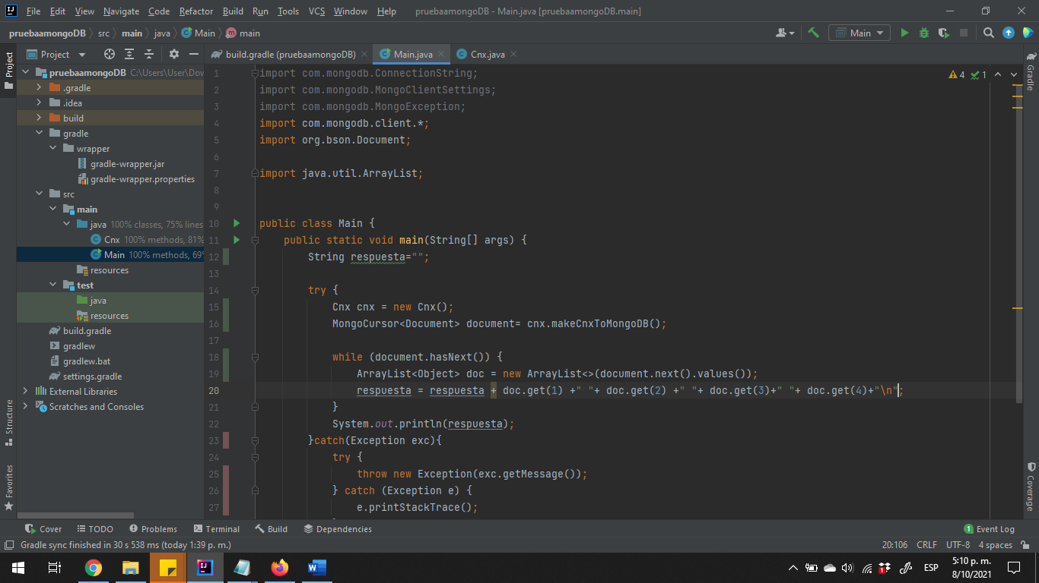

Creación de la Clase Cnx:

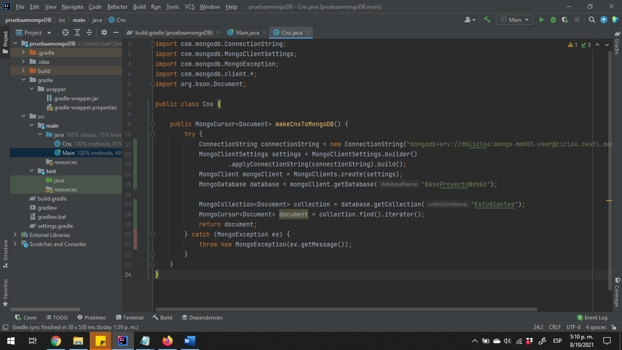

**Se realiza conexión a base de datos:**

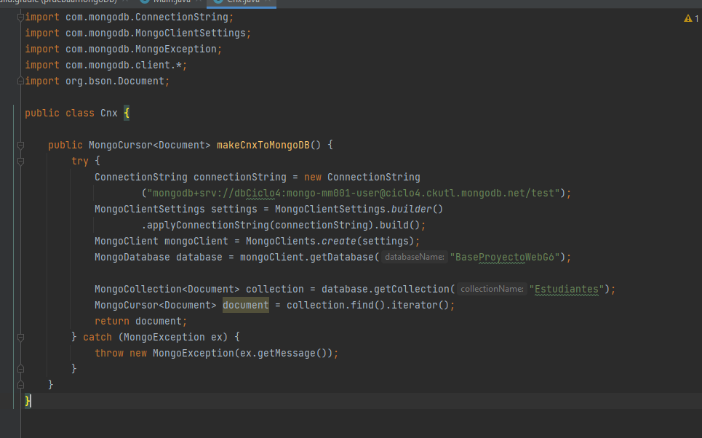

Se consulta la colección “Estudiantes y se trae los documentos 1,2,3 y 4:

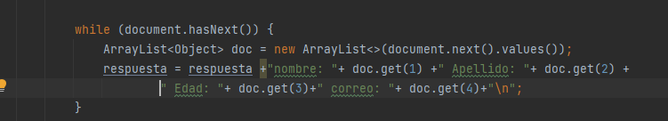

Sí se encuentra la colección en mongoDB Atlas:

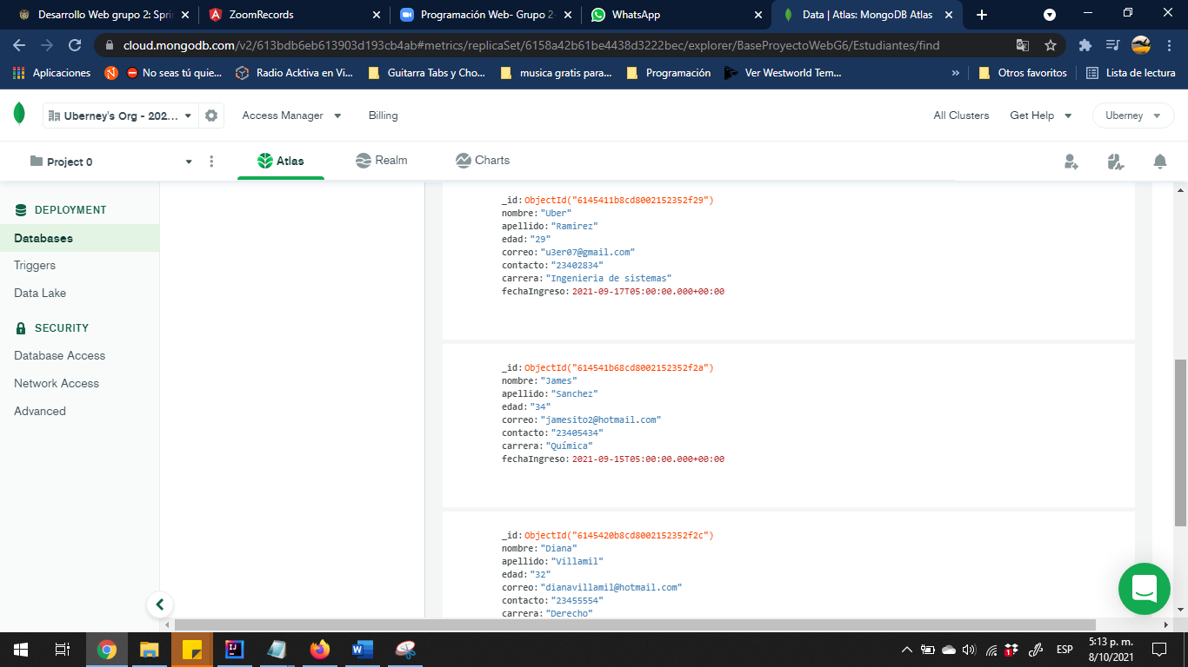

Aquí se ve los elementos que trae desde la base de datos:

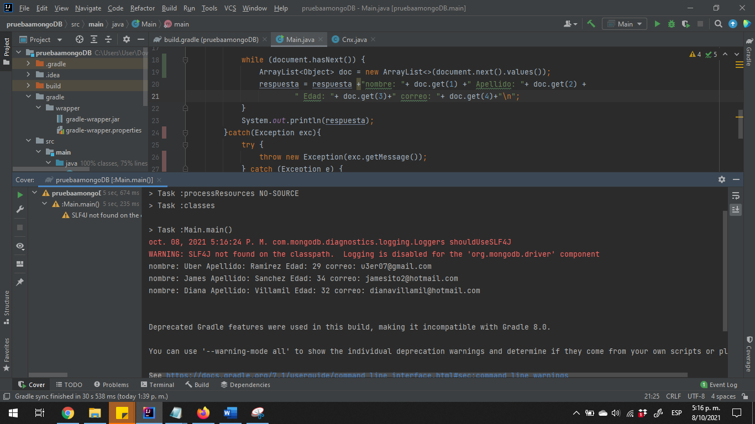

La siguiente es la colección de proyectos:

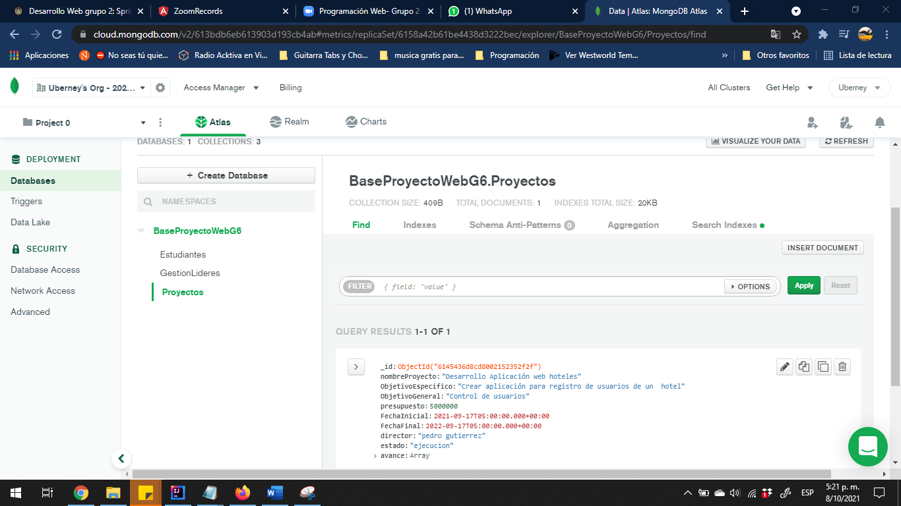

Se consulta esta colección y se traen los elementos del proyecto:

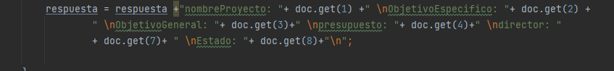

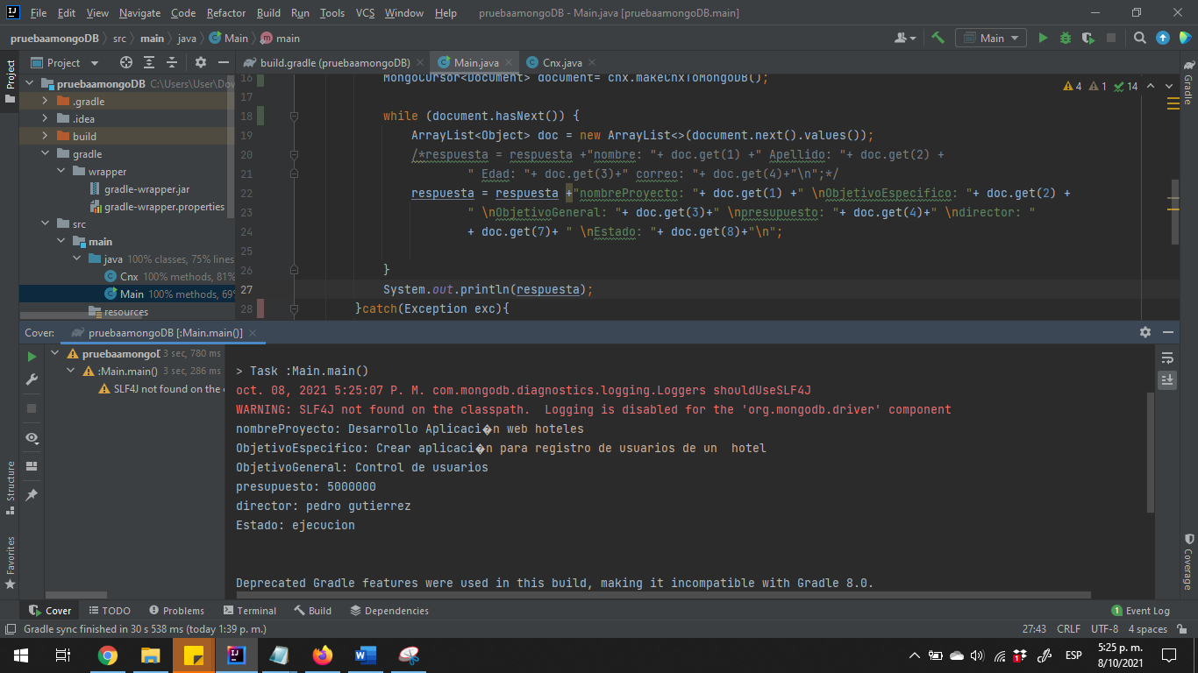

A continuación se presenta el cómo se plantea adicionar (Insert) datos a la base de datos mongodb con la ayuda de spring boot(Tal como se propone en le video planteado como sugerencia desde la plataforma de Moodle)

Inicialmente se **crea la clase Estudiante** con las respectivas variables que contendrá dicha colección, su constructor, getters & setters.

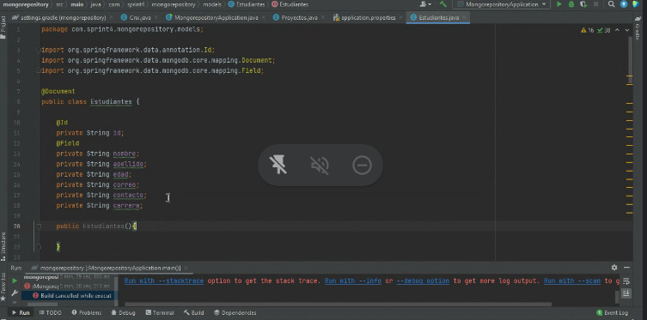

Posteriormente se procede a **crear la interface EstudianteRepository** a fin de conectar los datos del sprint boot con el repositorio y posteriormente a la base de datos.

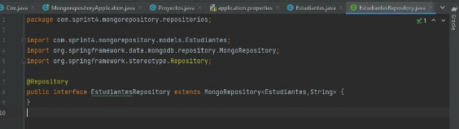

Posteriormete se modifica el documentoAplication a fin de poder obtener llenar los datos a llevar a la base de datos de mongodb.

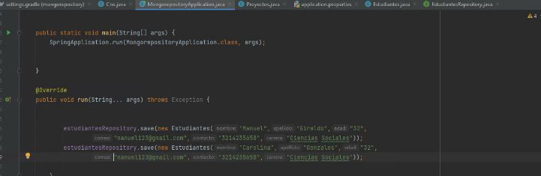

En este punto los datos están siendo ingresados de manera predeterminada desde el codigo, se espera para la entrega final (ya que en este sprint no se solicitaba), ingresar dichos datos ya sea desde consola u otra manera más amigable para el usuario.

De la misma manera se genera la clase de Proyectos con las variables solicitadas para el proyecto, además del respectivo constructor,getters & setters.

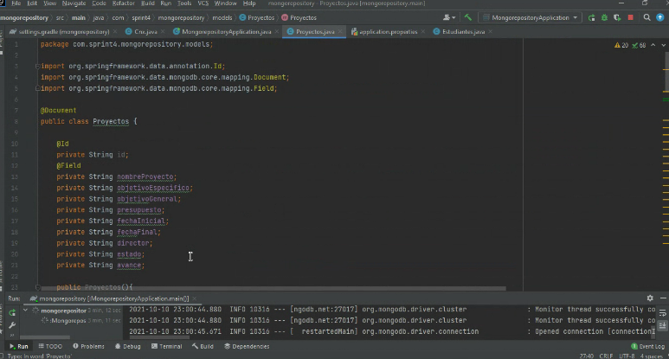

En la siguiente parte se presenta la forma de **crear un nuevo proyecto.**

